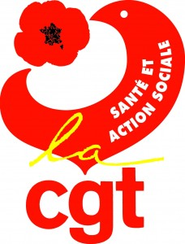
C’est que le début…
C’est les vacances … OUI MAIS c’est pire…
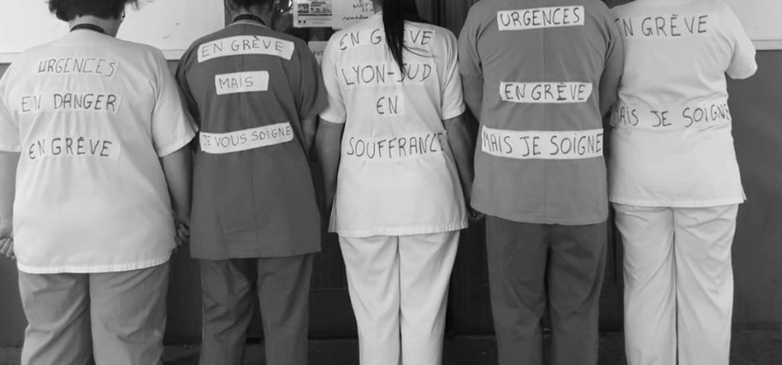
Hôpital Lyon-Sud
Tel : 04.78.86.17.11 ou 37.17.11
Hôpital Henry Gabrielle
Tel : 04 78 86 50 99 ou 36 50 99
Site : cgt-ghs

Sous-effectifs, manque de
personnels ça continue… l’été est un
beau reflet de l’état de l’hôpital : Pas de
moyens suffisants pour remplacer le
personnel en congés = pas de soins de
qualités.
- Pour un véritable plan Emploi – formation, reconnaissance des qualifications,
- Pour la titularisation et la résorption des emplois précaires,
- Pour l’amélioration des conditions de travail et de vie, le respect des droits et libertés,
- Pour des augmentations salariales, de reclassements, de reconnaissance des qualifications et responsabilités,
- Pour la réponse aux besoins de la population à travers la protection
sociale, la santé, les services publics,
- Pour la défense et maintien des avantages acquis statutaires, conventionnels et locaux, etc.
En bref, arrêt des suppressions de poste, arrêt des fermetures de lits, de meilleurs salaires…
Pour rappel : Au CHLS aujourd’hui
c’est en moyenne 25 services en grève.
PAM de chirurgie, de médecine, d’urgences, de rééducation…tous le même combat.
Mobilisation de TOUT le personnel prévu JEUDI 25 JUILLET 9h
il vous sera demandé de laisser place à votre imagination et de créer une BANDEROLE à l’effigie de votre service que nous afficherons.
TOUS EN GREVE !!!

